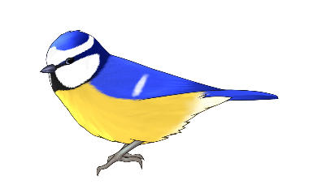
SÝKORKY – TÝDENNÍ PLÁN TŘÍDY 2.A
29.4. – 3.5. 2024

Informace pro děti a jejich rodiče
Vážení rodiče,
v úterý půjdeme se žáky v rámci výtvarné výchovy ven, prosím o vhodné oblečení do přírody. Připomínám, že ve středu žáci nejdou do školy z důvodu státního svátku.
Do pátku 3.5. pokračují triády. Pokud máte zájem, zapište se do excelové tabulky
v e-mailu.
Děti procvičují to, co jim dělá potíže. Čtení jako součást večerního rituálu. Ve škole si mohou říct o pomoc a radu.
Děkujeme za spolupráci.
Vaši učitelé Nikola, Markéta, Petra a Pavel

Týdenní plán učiva
Matematika | slovní úlohy na násobky 2,3,4,5,6  PS: 73-74
Český jazyk | opakování spojek a souvětí  nově vlastní jména osob, zvířat a míst  UČ: 98-99, PS: 25-26
Svět kolem nás | pokusy s vodou  UČ: 52-53  PS: 33
Angličtina | Unit 8 On The Farm  SB str. 80-82
KRITÉRIA PRO SEBEHODNOCENÍ
A | ZVLÁDÁM SÁM/A
B | ZVLÁDÁM S LEHKOU DOPOMOCÍ
C | ZVLÁDÁM S DOPOMOCÍ
D | NEZVLÁDÁM
MOJE CÍLE A SEBEHODNOCENÍ
Matematika | Samostatně vyřeším slovní úlohy na násobení do šesti.
Český jazyk | Rozliším jména vlastní od jmen obecných.
Svět kolem nás | Vlastními slovy dovedu popsat jednoduché pokusy s vodou.
Angličtina | Odpovím na otázky k textu.
Kdo ti udělal tento týden radost a jak?

CO MĚ TĚŠILO CO MĚ NETĚŠILO

